**代码结构**

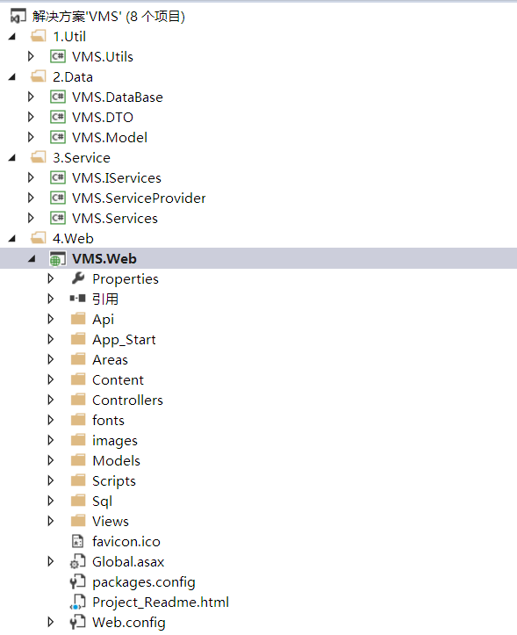

简单说明:

1.Util:辅助类

2.Data: 数据库访问，数据传前台的DTO，对应数据库表Model

3.Service 服务接口及实现，采用autofac常见service实例

4.Web 页面层，包括Controller,WebApi,Sql数据库初始化脚本